Aria Giulj

Mémoire

Sujet
Collectifs - ateliers partagés, l'importance de travailler ensemble

Karma

septembre 2019
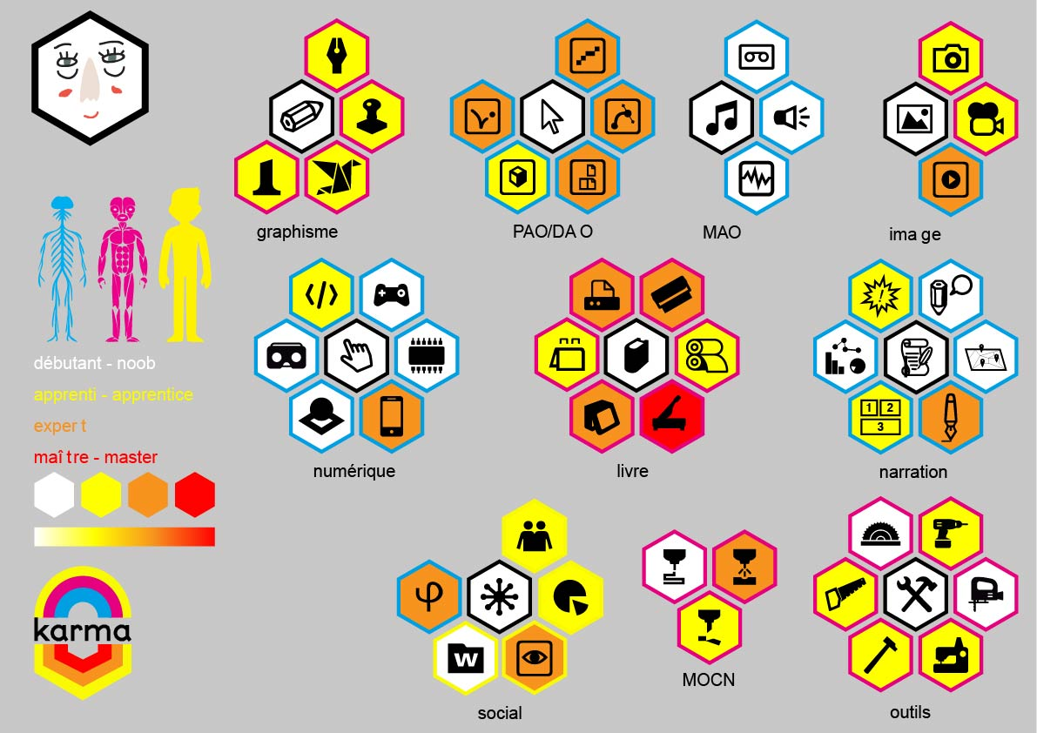voila

janvier 2020
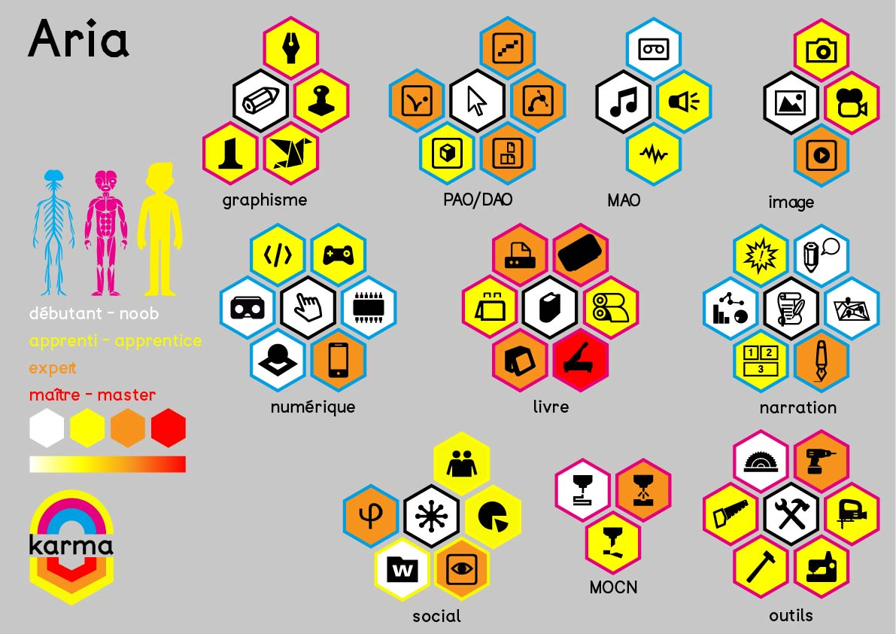

Liens mes tuto
Parallax html5 css

Liens mes projets
Le froid (drôles de chaussettes)
https://aria-baguette.itch.io/cailloux jeu développer sur Gdevelop
raconte moi un dessin
Signalétique les Méjanes
narration-illustration, pratique plastique

